Guia de Unidades no CSS


Paulo Scalercio
Compartilhe


Esse artigo faz parte da
Formação Front-end

Quando começamos a lidar com desenvolvimento web, mais especificamente HTML e CSS, é bastante comum que fiquemos presos às ferramentas que já conhecemos e temos familiaridade.
Porém, isso pode se tornar um problema devido ao grande crescimento da Web e, com isso, o surgimento de novos problemas e consequentemente novas soluções. Esse é uma situação corriqueira quando lidamos com unidades de medidas no CSS, pela grande variedade, acabamos deixando de lado parte das existentes e não utilizamos, de fato, todo o poder que temos na mão.
Existem algumas unidades que provavelmente você já está acostumado, como o famoso pixel! Nesse post, abordaremos todas as unidades de medidas presentes atualmente e como elas podem nos ajudar durante sua jornada como desenvolvedor web. Antes de prosseguirmos, precisamos entender qual a diferença entre medida absoluta e medida relativa.

Medidas Absolutas
Essas são as mais comuns que vemos no dia a dia. São medidas que não estão referenciadas a qualquer outra unidade, ou seja, não dependem de um valor de referência. São unidades de medidas definidas pela física, como o píxel, centímetro, metro, etc...
Essas medidas são fixas e não mudam de acordo com as especificações do dispositivo. Esse tipo de medida é indicada para quando conhecemos perfeitamente as características físicas e as configurações das mídias onde serão exibidos nossos projetos.
Já lançarei um spoiler aqui para você, será que no "mundo real" conheceremos todas as informações de todos os dispositivos? Segura esse pensamento!

Medidas Relativas
Essas são as que normalmente não estamos habituados. Essas medidas são calculadas tendo como base uma outra unidade de medida definida, como por exemplo
em e o rem (veremos mais sobre essas duas medidas no decorrer do post). O uso delas é mais apropriado para que possamos fazer ajustes em diferentes dispositivos garantindo um layout consistente e fluido em diversas mídias.
Devido ao fato de que essas medidas são calculadas pelo browser baseando-se em outra unidade, elas tendem a ser bastante flexíveis. Ou seja, podemos ter resultados diferentes de acordo com o ambiente.
Para começarmos a caminhar pelas medidas existentes, optei por começar pelas medidas absolutas, uma vez que estamos, normalmente, mais familiarizados com essas. Como diria meu amigo Flávio Almeida, bem começado, metade feito!

Medidas absolutas no CSS

Píxels (px)
Provavelmente você já conhece ou ouviu falar desse rapaz chamado Píxel. Píxel nada mais é do que os pequenos pontinhos luminosos da tela do seu monitor, celular, televisão, etc... Logo, o píxel é o menor elemento em um dispositivo de exibição!
Essa é uma medida bastante famosa para os web designers, grande parte dos desenvolvedores web usam o píxel como unidade principal de seus projetos.
Um detalhe que poucos conhecem é que na verdade, o píxel do CSS NÃO é realmente um píxel da tela do dispositivo (hardware), e sim o que chamamos de píxel de referência que geralmente é maior do que o píxel real. O que acaba por torná-lo numa medida abstrata onde é necessário controlar o mapeamento desse píxel de referência para o píxel do hardware (acontece por debaixo dos panos!).
A definição de píxel de referência no CSS é o ângulo visual(0.0213deg) de um píxel em um dispositivo com a densidade de 96dpi a uma distancia de um braço do leitor (28 polegadas), veja na imagem abaixo:
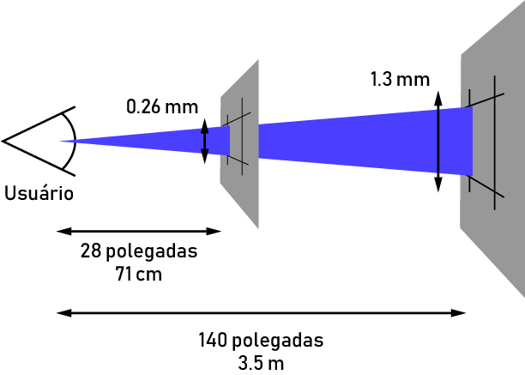
O benefício desse píxel de referência é que ele leva a proximidade da tela em consideração, ao usarmos um celular que seguramos próximos de nós, o píxel de referência terá o tamanho semelhante ao de um monitor mais distante de nós, por exemplo.
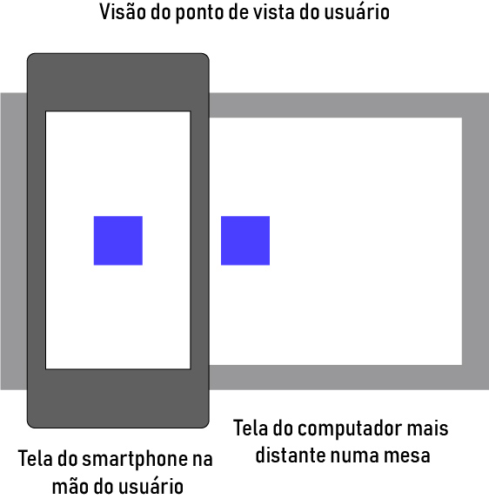
Portanto, não existe esse papo de que o píxel é "perfeito". Só se estivermos desenvolvendo um site para um mesmo dispositivo, com um mesmo tamanho de tela e que usa o mesmo navegador, mas sabemos que não é assim que funciona no mundo lá fora!
Um ponto interessante de se comentar é que recentemente o boostrap 4 deixou de utilizar PX e migrou para REM , além disso, o uso do píxel nos dá a sensação de que esse é igual ao píxel do hardware, o que pode gerar confusão para novos desenvolvedores.
Um dos aspectos mais importantes para esses Web Designers é a escalabilidade e adaptabilidade de um layout, ou seja, a medida em que as unidades aumentam de uma maneira previsível e razoável, seu layout deve ser capaz de se adequar a essas mudanças.
De um lado, a ideia de se manter o mesmo aspecto (tamanho) em diversos dispositivos pode parecer atrativa (cuidado com o píxel de referência!), mas do outro lado, temos consequências negativas quando estamos lidando com dispositivos de baixa resolução (blurry rendering).


Points (pt)
A próxima unidade é Point. Definitivamente essa unidade é mais conhecida pelos designers, principalmente os que estudam tipografia.
Essa medida é geralmente utilizada em propriedades relacionadas a fonte do seu projeto. Sua abreviação se dá com a marcação de pt e seu uso não é tão comum, você provavelmente verá essa unidade muito raramente.
Geralmente espera-se que essa medida seja utilizada em folhas de estilo para impressões, quando se precisa ter certeza do tamanho da fonte utilizada. Não é recomendada para a estilização em tela!

in (inches/polegadas)
Polegada ou inch em inglês é mais uma unidade de medida que conhecemos do mundo das medidas absolutas - geralmente vemos elas quando queremos comprar uma nova TV ou monitor , mas essa unidade também existe no mundo Web.
Apesar de existirem, elas não costumam ser utilizadas em projetos, uma vez que não existem um uso prático para elas (podemos atingir os mesmos resultados utilizando outras unidades)

Centímetro e Milímetro (cm / mm)
Nós brasileiros, que adotamos o sistema métrico, conhecemos bem essas duas medidas, que são bastante utilizadas no dia a dia. Apesar de bastante comuns, tanto centímetro e milímetro são pouco usadas no CSS. Assim como o pt, o uso dessas duas é esperado para folhas de estilo para impressões (medidas mais precisas), evitando que elas sejam aplicadas para exibições em tela.

Paica (pc)
Também uma unidade pouco usada no mundo web, a Paica também vem para o CSS sendo herdada da tipografia. Por não ser uma unidade amplamente conhecida, ela acaba sendo fadada ao esquecimento, mas é sempre importante conhecermos todas as ferramentas que estão à nossa disposição. A relação entre as unidades absolutas é:
1 in = 2,54cm = 25,4mm = 72pt = 6pc

Medidas Relativas no CSS

Ems (em)
Nossa primeira unidade relativa é bastante famosa no mundo CSS. Dificilmente você achará algum navegador que não tenha suporte para essa medida, que está presente desde os primórdios. Até para o IE, nós teríamos que usar a versão abaixo da 3.0 para que tivéssemos algum problema.
Esse definitivamente é um dos pontos que fazem o em tão popular. O segundo ponto, com certeza se dá a facilidade de criar layouts fluídos e responsivos.
Mas como funciona esse tal de em?Essa unidade muda para os elementos filhos de acordo com o tamanho da fonte (font-size) do elemento pai, então vamos lá. Digamos que temos o seguinte html, me permitindo a licença poética de utilizar a tag style:

<style>
#div{
font-size: 16px;
}

#filho{
font-size: 2em;
}
</style>

<div id="pai">
div pai
<div id="filho">
div filho
</div>
</div>
Acima, temos uma div pai onde estou definindo um font-size de 16px, dentro dessa div, temos uma única div filha. Como havia mencionado, o tamanho definido para a fonte impactará no em dos elementos filhos.
Nesse nosso caso, para a div mais interna (id=filho), 1em será igual a 16px, seguindo a lógica, 2em será igual a 32px e assim por diante. Podemos colocar valores como 1.5 também! Nesse nosso caso, 1.5em será igual a 24px Quando expressamos tamanhos como margin, padding utilizando em, isso significa que eles serão relativos ao tamanho da fonte do elemento pai.
Portanto, de acordo com o tamanho da fonte utilizada em determinado elemento, os elementos filhos serão redimensionados de forma a obedecer a referência a esse tamanho de fonte!
Uma técnica bastante utilizada consiste justamente em fazer uso desse poder do em componentizando nossos elementos. A ideia é que a alteração do tamanho da fonte do elemento pai faça com que todo o componente se modifique e redimensione baseando-se nesse novo valor. Você pode dar uma olhada em um exemplo nesse fiddle:

Caso não consiga visualizar o jsfiddle, o link é esse
Apesar de divertido, o motivo de utilizarmos essa técnica não é para que o usuário tenha um slider e altere o tamanho da fonte rsrs. Mas sim para facilitar a manutenção do componente como um todo, sem ter que sofrer alterando valores de todas as partes do componente. Bem legal né?
O último ponto que devemos nos atentar ao usar o em é que quando usamos essa medida, nós temos que considerar o font-size de todos os elementos pai. Por exemplo, se tivéssemos uma terceira div mais interna no nosso exemplo anterior e definirmos o tamanho da fonte para 2em, nesse caso esses 2em seriam 64px, uma vez que o font-size do elemento pai foi definido sendo 32px(2em)! Pegou o pulo do gato?
Isso tende a se complicar quando estamos falando de 5, 6, 7 divs aninhadas, provavelmente não será muito divertido calcular isso! Mas a boa notícia é que temos uma unidade que nos ajuda a resolver esse probleminha.

Rems (rem, "root em")
O REM vem como sucessor do EM e ambos compartilham a mesma lógica de funcionamento (font-size), porém a forma de implementação é diferente. Enquanto o em está diretamente relacionado ao tamanho da fonte do elemento pai, o rem está relacionado com o tamanho da fonte do elemento root (raiz), no caso, a tag.
O fato de que o rem se relaciona com o elemento raiz resolve aquele problema que tínhamos com diversas divs (elementos) aninhados, uma vez que não haverá essa "herança" de tamanhos, lembra?! Ou seja, não precisaremos ter dor de cabeça tendo que realizar cálculos, uma vez que nos baseamos na tag raiz.
Exemplificando, sabemos que a tag html é a tag raiz de todo documento html. Dito isso, se definirmos que o font-size desse elemento será de 18px, então 1rem = 18px, 2rem = 36px e assim por diante... Normalmente os browsers especificam o tamanho default da fonte do elemento root (raiz) sendo 16px, então guarde isso no coração! Mesmo essa unidade sendo mais tranquila de se trabalhar, ela não era muito utilizada para design responsivo, o que de primeira pode soar um tanto quanto estranho...
O motivo para isso é o suporte para essa medida. O chrome e o firefox suportavam tranquilamente, assim como o Opera e o Safari, porém, antigamente grande parte dos usuários utilizavam o IE, mais específicamente o IE 8, e esse browser não lidava muito bem com os rems, isso fazia com que os desenvolvedores precisassem optar por alguma unidade diferente, em muitos casos, o próprio em.
Como disse acima, o valor base é 16px, e isso pode acabar gerando dificuldades para que encontremos alguns tamanhos padrões que costumam ser utilizados. Por exemplo, como faríamos para atingir um tamanho de 10px utilizando rem? Precisamos calcular.
BASE 16PX

10px = 0.625rem
12px = 0.75rem
14px = 0.875rem
16px = 1rem
18px = 1.125rem
e assim por diante, realmente não são números muito "amigáveis" ou convenientes Porém, podemos lançar mão de um pequeno truque para nos ajudar (62,5%)

html{
font-size: 62,5%;
}

h1{
font-size: 1.2rem; /*equivalente a 12px*/
}

p{
font-size: 2.4rem; /*equivalente a 24px*/
}
Repare que dessa forma, o valor em píxel será sempre o valor definido em rem vezes 10! Fica mais conveniente, concorda?
Apesar de parecer uma boa ideia, devemos ter cuidado com essas abordagens, uma vez que ela forçará que você reescreva todos os font-size do seu site, então tome cuidado!
Existe uma terceira visão sobre isso tudo. Essa solução utiliza px, em e rem de maneira bem definida. A ideia consiste em definir o font-size do elemento root em píxel, módulos utilizando rem e elementos interiores aos módulos utilizando em, facilitando a manipulação do tamanho global que naturalmente escalará o tamanho para os módulos (utilizando rem) e esses por sua vez escalarão os elementos interiores (que utilizam em e referenciam ao elemento pai). Veja um exemplo dessa abordagem. No console será mostrado o tamanho atual da fonte.
Caso não consiga visualizar o jsfiddle, o link é esse Perceba como a combinação dessas medidas pode ser benéfica. O limite é só sua imaginação!

Porcentagem (%)
Apesar de não ser uma unidade de medida, a porcentagem costuma ser bastante utilizada quando falamos de layout responsivo e fluido, por isso, não poderia deixá-la passar.
A porcentagem permite que criemos módulos que sempre vão se readaptar para ocupar a quantidade especificada. Por exemplo, se definirmos um elemento tendo um tamanho de 50%, independente do dispositivo em questão, esse módulo sempre ocupará metade do espaço que lhe cabe (caso esteja dentro de algum outro elemento).
Veja o exemplo abaixo

Caso não consiga visualizar o jsfiddle, o link é esse
Repare que se alterarmos o tamanho da div container, o elemento interior a ela se redimensionará de forma a sempre ocupar a porcentagem especificada no CSS!
Veja também que o slider está alterando tanto a largura quanto a altura do elemento, mas se alterarmos cada um separadamente, também funcionará! Visto esse exemplo, podemos dizer que a porcentagem tem um comportamento um tanto parecido ao nosso já conhecido em, já que ele se relaciona diretamente com o tamanho da propriedade do elemento pai.
Portanto, ao trabalharmos com a porcentagem, temos o mesmo problema que tinhamos com o em, quanto mais elementos aninhados, mais complicado será de definirmos exatamente o tamanho, por isso, tenha cuidado quando utilizá-la!

Ex
Talvez você nunca tenha ouvido falar dessa unidade do CSS, mas ela existe. Diferentemente da forma como a EM e a REM funcionavam, essa unidade não se relaciona com o tamanho da fonte (font-size), mas com qual fonte está sendo utilizada naquele momento (font-family), mais especificamente ao tamanho do caractere x dessa fonte em questão (x-height).
Como o browser sabe esse valor? Esse valor pode vir diretamente com a fonte, o browser pode medir o caractere em caixa baixa (lower case) e se esses dois não funcionarem, o browser estipula um valor de 0.5em para 1ex.
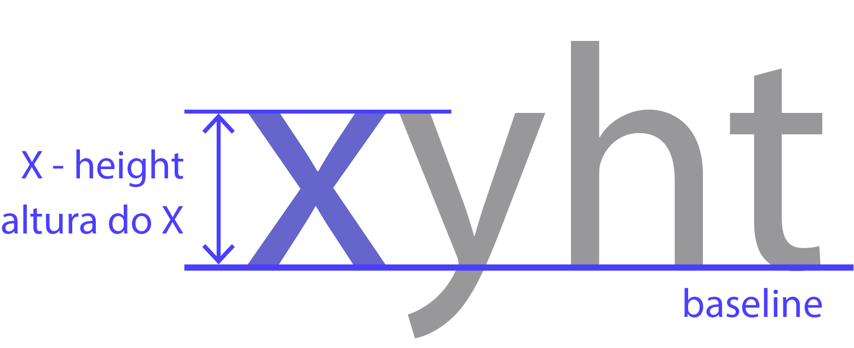
Com isso, se quando mudamos o tamanho da fonte (depende do elemento) o em e o rem mudam, dessa vez, quando alteramos completamente a fonte, o ex mudará. O uso dessa unidade está mais presente em ajustes tipográficos, nos dando um controle mais preciso quando o padrão definido para algumas tags não se adéqua corretamente ao nosso layout.

Ch
Também uma unidade pouco conhecida, o ch (character unit) é definida na documentação como sendo a "medida avançada" da largura do caractere zero ("0").
Existe uma discussão antiga onde se debateu bastante sobre essa unidade e o que realmente seria "medida avançada", você pode acompanhar aqui. A ideia é que um elemento com, por exemplo 100ch de largura poderá comportar uma string de 100 caracteres dessa determinada fonte, caso essa fonte seja monospace (todos os caracteres têm o mesmo tamanho).
É comum acharmos definições que dizem que a frase acima se aplica para qualquer fonte, porém isso está errado. Como mencionei acima, a regra de 1ch = 1 caractere se aplica apenas se a fonte usada for monospace (largura fixa). Fontes com a largura variável, qualquer caractere pode ser mais largo ou menos largo que o zero ("0"), como podemos ver na imagem abaixo:
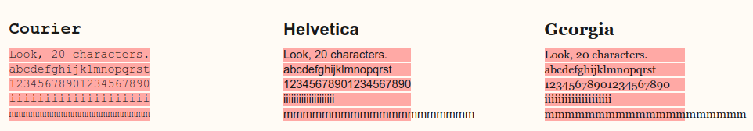
Como podemos analisar, a tipografia Courier (monospace) obedece a regra acima, porém as outras duas não! O que podemos tirar após observações é que normalmente 1ch é 20% - 30% mais largo, porém isso não é uma verdade absoluta e deve ser observado para cada fonte que você deseja aplicar. Por isso, tome cuidado com o uso!

Vw (viewport width)
Essa medida faz parte das medidas mais atuais e do futuro do CSS. Viewport units.
Como escrito no título, vw significa viewport width, mas o que é viewport?
Viewport nada mais é que a área visível de uma página web para o seu usuário, essa viewport pode variar de acordo com o dispositivo, sendo menor em celulares e maior em desktops.
Antigamente, quando não existiam tablets e celulares capazes de acessar sites, todas as web pages eram pensadas para a tela de um computador, com tamanho fixo e design estático. Com a chegada desses dispositivos móveis, essas páginas eram grandes demais para serem exibidas nesses aparelhos, o que tornava muito difícil a navegação.
A primeira solução partiu dos browsers desses dispositivos, eles adotavam um comportamento de retirar o zoom de forma que o site inteiro coubesse na tela do aparelho,definitivamente não era o ideal, mas uma solução rápida. No HTML5, foi introduzido uma maneira para que os desenvolvedores conseguissem alterar a viewport através da tag, corrigindo esse problema de usabilidade relacionado aos dispositivos móveis, mas isso é assunto para outra postagem!
Voltando para o nosso querido vw, essa unidade se relaciona diretamente com a largura da viewport, onde 1vw representa 1% do tamanho da largura dessa área visível. A diferença entre vw e a % é bem semelhante a diferença entre em e rem, onde a % é relativa ao contexto local do elemento e o vw é relativo ao tamanho total da largura da viewport do usuário.

Vh (viewport height)
Essa unidade funciona da mesma forma que o vw, porém dessa vez, a referência será a altura e não a largura. Existem diversos exemplos práticos e interessantes de uso dessas duas unidades. Você pode ver alguns usos nesse link, provavelmente mais para frente postarei alguns exemplos bacanas. Me cobrem!

Vmin (viewport minimun)
Essa unidade também se relaciona com as dimensões da viewport, mas com um porém. Anteriormente quando vimos vh e vw precisávamos escolher se gostaríamos de nos basear na altura (vh) ou na largura (vw) da viewport.
Diferentemente das anteriores, o vmin utilizará como base a menor dimensão da viewport (altura x largura), vamos ao exemplo.
Imagine que estamos trabalhando com uma viewport de 1600px de altura e 900px de largura. Nesse caso, 1vmin terá o valor de 9px (1% da menor dimensão!), caso tenhamos 100vmin, esse será igual a 900px! Interessante né?
No caso acima, a menor dimensão foi a da largura, porém se tivéssemos 300px para altura e 1400px para largura, nosso valor de referência seria o 300px! Sempre a menor dimensão!

Vmax (viewport maximum)
Seguindo a mesma base lógica da unidade anterior, o vmax terá como valor de referência a maior dimensão da viewport. Ou seja, utilizando o mesmo exemplo, se tivermos 1600px de altura e 900px de largura, 1vmax será equivalente a 16px!
No segundo exemplo ocorrerá a mesma inversão, tendo 300px para altura e 1400px para largura, 1vmax será equivalente a 14px. Dessa vez sempre será a maior dimensão!

Alerta!!
Na versão 9.0 do IE, o vmin foi implementado com um nome diferenciado (vm) Algumas versões do IE ainda não oferecem suporte para o vmax, nas novas versões isso foi corrigido.
Algumas plataformas como o windows tendem a ser inconsistentes na maneira de como eles contam o tamanho da barra de scroll dos browsers. (diminui o viewport ou não) Sempre verifique o suporte dessas medidas, tenha sempre esse link no cinto de utilidades.

Conclusão
Como podemos perceber, existem várias unidades que podemos utilizar no mundo web, mas sempre surgem aquelas perguntas de quando tenho que utilizar? Qual a melhor? etc...
Não existe resposta certa nem errada para essas perguntas, infelizmente não temos uma regra de ouro para todas as situações. O uso dessas unidades depende de diversos fatores como equipe, preferência, familiaridade e assim por diante.
Entretanto, é importante que você como web developer tenha todas essas ferramentas no seu cinto de utilidades já que nunca sabemos quando precisaremos utilizar.
Definitivamente a inclusão das unidades da viewport foram positivas para a web quando estamos lidando com layout flexível, cabe a você começar a colocá-las em uso durante seu dia a dia!
No mais, espero de coração que esse post tenha agregado algum conhecimento e facilitado sua jornada rumo ao saber.
Aqui na Alura você pode se aprofundar mais no universo front-end, dê uma olhada na formação front-end!
https://www.alura.com.br/artigos/guia-de-unidades-no-css

em, px, pt, cm, in…
CSS oferece um número de unidades diferentes para a expressão de comprimento. Algumas têm sua história em tipografia, como o ponto (pt) e a paica (pc), outros são conhecidos devido a seu uso diário, como centímetro (cm) e polegada (in). E há, também, uma unidade "mágica" que foi inventada especificamente para CSS: px. Isso significa que diferentes propriedades precisam de diferente unidades?
Não, as unidades não têm nada a ver com as propriedades, mas têm tudo a ver com a mídia de saída: tela ou papel.
Não há qualquer restrição sobre quais unidades podem ser usada em qual lugar. Se uma propriedade aceita um valor em px ('margin: 5px') ela também aceita o valor em polegadas ou centímetros ('margin: 1.2in; margin: 0.5cm') e vice-versa.
Mas, em geral, você deve usar um conjunto diferente de unidades para exibição em tela do que para a impressão em papel. A tabela abaixo apresenta o uso recomendado:
 | Recomendado | Uso ocasional | Não recomendado
Tela | em, px, % | ex | pt, cm, mm, in, pc
Impresso | em, cm, mm, in, pt, pc, % | px, ex
A relação entre as unidades absolutas é: 1in = 2,54cm = 25,4mm = 72pt = 6pc
Se você tiver uma régua pode checar o quão preciso seu dispositivo é: aqui está uma caixa com altura de 1in (2,54cm) ↑
72pt
↓
As assim chamadas medidas absolutas (cm, mm, in, pt e pc) significam o mesmo em CSS como em qualquer lugar. Uma medida expressa em qualquer uma dessas aparecerá exatamente do tamanho que é (dentro da precisão do hardware e do software). Elas não são recomendadas para uso em tela porque tamanhos de tela variam muito. Uma tela grande pode ter 60cm (24in); uma pequena e portátil, talvez apenas 8cm. E você não olha pra elas a partir da mesma distância.
As unidades em e ex dependem da fonte e podem ser diferentes para cada elemento no documento. em é, simplesmente, o tamanho da fonte. Em um elemento com a fonte de 2in, 1em será, portanto, 2in. Empressando tamanhos, como margins e paddings, com em significa que eles são relativos ao tamanho da fonte e se o usuário tem uma fonte grande (ex. uma tela grande) ou uma fonte pequena (ex. dispositivo handheld) , os tamanhos serão proporcionais. Declarações como 'text-indent: 1.5em' e 'margin: 1em' são extremamente comuns em CSS.
A unidade ex é raramente usada. Seu propósito é expressar tamanhos relacionados à "altura do x" de uma fonte. A altura do x é, grosso modo, a altura de letras em mínusculo como a, c, m, ou o. Fontes que têm o mesmo tamanho (e, portanto, o mesmo em) podem variar muito o tamanho de suas letras em minúsculo, e, quando é importante que alguma imagem, por exemplo, se iguale à altura do x, a unidade ex está disponível.
A unidade px é a unidade mágica das CSS. Ela não é relacionada ao tamanho da fonte atual nem a unidades absolutas. A unidade px é definida para ser pequena, mas visível, e tal como uma linha de 1px de largura, pode ser apresentada com "serrilhamento" (sem anti-aliasing). O quão nítida, pequena e visível será, depende do dispositivo e da maneira como ele está sendo usado: você o está segurando perto de seus olhos, como em um celular, no comprimento dos braços, como num monitor de computador ou alguma coisa entre um e outro, como se fosse um livro? O px, portanto, não é definido como uma medida constante, mas algo que depende do tipo de dispositivo e o uso típico deste.
Para ter uma idéia da aparência do de um px, imagine um monitor CRT de 1990: o menor ponto nele consegue exibir medidas de 1/100 de polegada (0,25mm) ou um pouco mais. A unidade px tem esse nome em função dos pixels da tela.
Atualmente, existem dispositivos que podem, a princípio, exibir pontos menores (embora você possa precisar de uma lupa para vê-los). Mas documentos do século passado que usaram px em CSS continuam sendo exibidos da mesma forma, não importando o dispositivo. Impressoras, especialmente, conseguem mostrar linhas com muito mais detalhes que 1px, mas, até nas impressoras, uma linha de 1px parece muito com como sua exibição ficaria em um monitor de computador. Dispositivos mudam, mas o px tem sempre a mesma aparência.
CSS também define que imagens rasterizadas (como fotos) são, por padrão, exibidas com um mapeamento de pixels de 1px. Assim, uma foto de resolução 600 por 400 será 600px comprida e 400px alta. Os pixels na foto, portanto, não mapeiam os pixels do dispositivo de exibição (que pode ser bem pequeno), mas mapeia para unidades em px. Isso torna possível fazer alinhamentos precisos de imagens com outros elementos do documento, desde que você use unidades em px em sua folha de estilos ao invés de pt, cm, etc.

Use em ou px para tamanhos de fonte
CSS herdou as unidades pt (ponto) e pc (paica) da tipografia. Impressoras têm, tradicionalmente, usado essas e unidades similares, com preferência a cm ou in. Em CSS, não há razão para usar pt, use qualquer outra unidade que preferir. Mas existe uma boa razão para não usar nem pt nem outra unidade absoluta e usar somente em e px.
Aqui estão algumas linhas com diferentes espessuras. Algumas ou todas elas podem ser nítidas, mas, pelo menos as linhas de 1px e 2px devem ser nítidas e visíveis:
0,5pt, 1px, 1pt, 1,5px, 2px
Se as quatro primeiras linhas parecerem todas iguais (ou se a linha de 0,5pt estiver faltando), provavelmente você está olhando para um monitor de computador que não consegue exibir pontos menores do que 1px. Se as linhas parecem aumentar de espessura, provavelmente você está olhando para esta página em uma tela de computador de alta qualidade ou papel. E se a de 1pt parece mais espessa que a de 1,5px, você, provavelmente, tem a tela de um dispositivo móvel.
A unidade mágica de CSS, o px, frequentemente é uma boa unidade para se usar, especialmente se o estilo requer alinhamento do texto com imagens ou, simplesmente, porque tudo o que tem 1px ou é múltiplo de 1px de largura é garantido de parecer nítido.
Mas, para tamanhos de fonte, é ainda melhor usar em. A ideia é (1) não especificar o tamanho de fonte do elemento BODY (em HTML), mas usar o tamanho padrão do dispositivo porque esse é um tamanho que o leitor consegue ler confortavelmente; e (2) expressar o tamanho da fonte de outros elementos em em: 'H1 {font-size: 2.5em}' para fazer o H1 2½ vezes maior que o normal.
O único lugar que você pode usar pt (ou cm ou in) para especificar o tamanho da fonte é em folhas de estilo para impressão, se você precisar ter certeza de que a fonte impressa será, exatamente, de um certo tamanho. Mas, mesmo assim, usar o tamanho de fonte padrão é, geralmente, melhor.

Mais unidades em CSS no futuro
Para tornar ainda mais fácil de fazer as regras de estilo que dependem somente do tamanho de fonte padrão, uma nova unidade está em desenvolvimento: a rem. A rem ("root em") é o tamanho de fonte do elemento-raiz do documento. Diferentemente do em, que pode ser diferente para cada elemento, o rem é constante em todo o documento.
Outras unidades em desenvolvimento permitem especificar tamanhos relativos à janela do leitor. São a vw e vh. A vw é 1/100 da largura da janela e vh é 1/100 da altura da janela.
https://www.w3.org/Style/Examples/007/units.pt_BR.html

